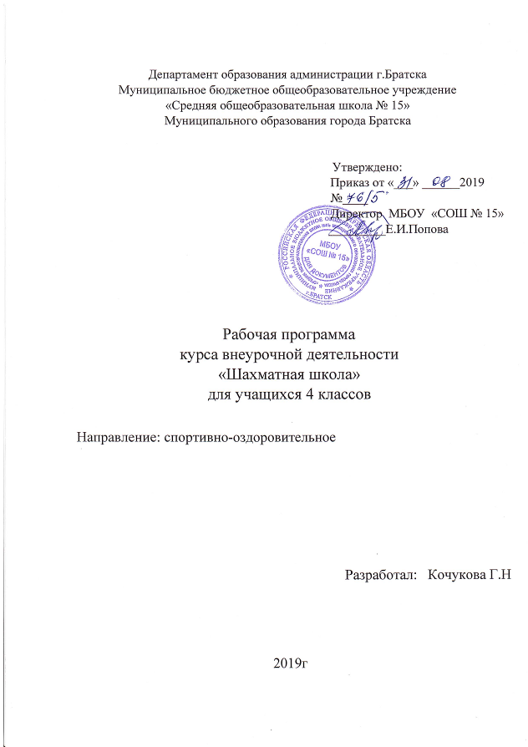

Планируемые результаты курса внеурочной деятельности

Личностные результаты:

Формирование установки на безопасный, здоровый образ жизни, наличие мотивации к творческому труду, работе на результат, бережному отношению к материальным и духовным ценностям.
Развитие навыков сотрудничества со взрослыми и сверстниками в разных социальных ситуациях, умения не создавать конфликтов и находить выходы из спорных ситуаций.
Развитие этических чувств, доброжелательности и эмоционально-нравственной отзывчивости, понимания и сопереживания чувствам других людей.
Формирование эстетических потребностей, ценностей и чувств.
Развитие самостоятельности и личной ответственности за свои поступки, в том числе в информационной деятельности, на основе представлений о нравственных нормах, социальной справедливости и свободе.

Метапредметные результаты:
Овладение способностью принимать и сохранять цели и задачи учебной деятельности, поиска средств её осуществления.
Освоение способов решения проблем творческого и поискового характера.
Формирование умения планировать, контролировать и оценивать учебные действия в соответствии с поставленной задачей и условиями её реализации; определять наиболее эффективные способы достижения результата.
Формирование умения понимать причины успеха/неуспеха учебной деятельности и способности конструктивно действовать даже в ситуациях неуспеха.
Овладение логическими действиями сравнения, анализа, синтеза, обобщения, классификации, установление аналогий и причинно-следственных связей, построение рассуждений.
Готовность слушать собеседника и вести диалог; готовность признавать возможность существования различных точек зрения и права каждого иметь свою точку зрения и оценку событий.
Определение общей цели и путей её достижения; умение договариваться о распределении функций и ролей в совместной деятельности; осуществлять взаимный контроль в совместной деятельности, адекватно оценивать собственное поведение и поведение окружающих.

Содержание программы

Раздел № 1. ШАХМАТНАЯ ДОСКА.
Шахматная доска, белые и черные поля, горизонталь, вертикаль, диагональ, центр.
ШАХМАТНЫЕ ФИГУРЫ.
Белые, черные, ладья, слон, ферзь, конь, пешка, король.

Раздел №2. НАЧАЛЬНАЯ РАССТАНОВКА ФИГУР.ХОДЫ И ВЗЯТИЕ ФИГУР
Начальное положение (начальная позиция); расположение каждой из фигур в начальной позиции; правило “ферзь любит свой цвет”; связь между горизонталями, вертикалями, диагоналями и начальной расстановкой фигур.
(основная тема учебного курса).
Правила хода и взятия каждой из фигур, игра “на уничтожение”, белопольные и чернопольные слоны, одноцветные и разноцветные слоны, качество, легкие и тяжелые фигуры, ладейные, коневые, слоновые, ферзевые, королевские пешки, взятие на проходе, превращение пешки.

Раздел №3. ЦЕЛЬ ШАХМАТНОЙ ПАРТИИ.
Шах, мат, пат, ничья, мат в один ход, длинная и короткая рокировка и ее правила.

Раздел №4. ИГРА ВСЕМИ ФИГУРАМИ ИЗ НАЧАЛЬНОГО ПОЛОЖЕНИЯ.
Самые общие представления о том, как начинать и вести шахматную партию.

Тематическое планирование

№ п /п | Тема раздела/занятия | Всего часов
Шахматная доска. 2
1 | Начальная расстановка фигур. Ценность фигур. | 1
2 | Краткая и полная нотация. Запись начального положения. | 1
Шахматные фигуры . Ходы и взятие фигур 9
3 | Шахматные фигуры. Ладья. Слон. Ход. Взятие. | 1
4 | Шахматные фигуры. Ферзь. Ход . Взятие. | 1
5 | Ферзь против ладьи и слона. | 1
6 | Шахматная фигура. Конь. | 1
7 | Конь против ферзя ладьи и слона. | 1
8 | Шахматная фигура. Пешка. | 1
9 | Пешка против ферзя, ладьи и коня. | 1
10-11 | Шахматная фигура. Король. Техника матования одинокого короля | 2
Цель шахматной партии. 3
12 | Шах, мат. Пат, ничья. | 1
13 | Длинная и короткая рокировка и ее правила. | 1
14 | Две ладьи против короля. Техника матования. | 1
 | Игра всеми фигурами из начального положения. | 3
15-16 | Шахматные комбинации, ведущие к достижению материального перевеса. | 2
17 | Шахматные партии. | 1

